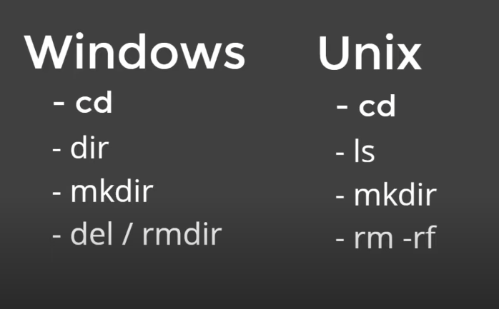

cls clear ou Ctrl + L – limpar o terminal

TAB – AUTOCOMPLETA O NOME

Del apaga apenas arquivos, não diretórios

Tem que usar

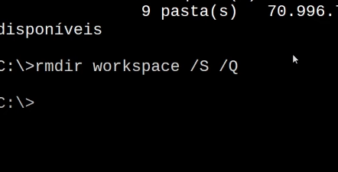

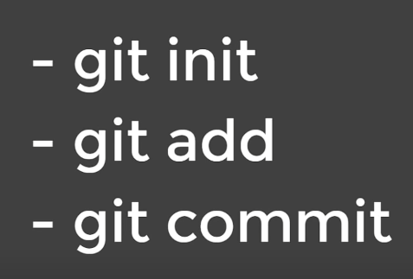

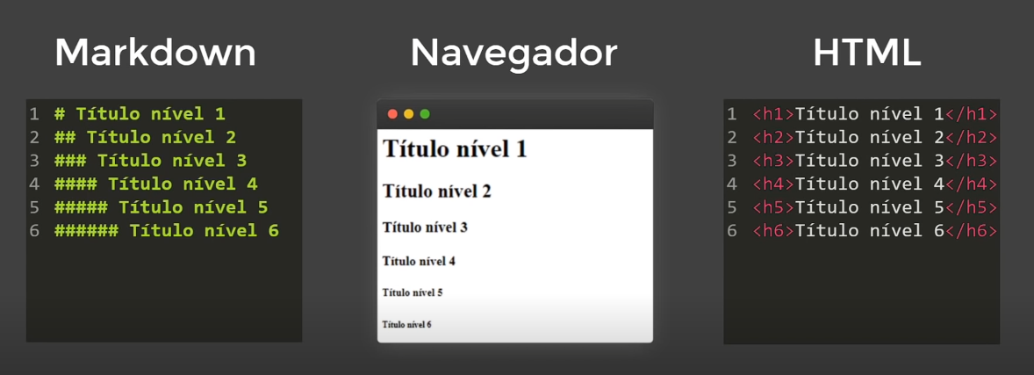

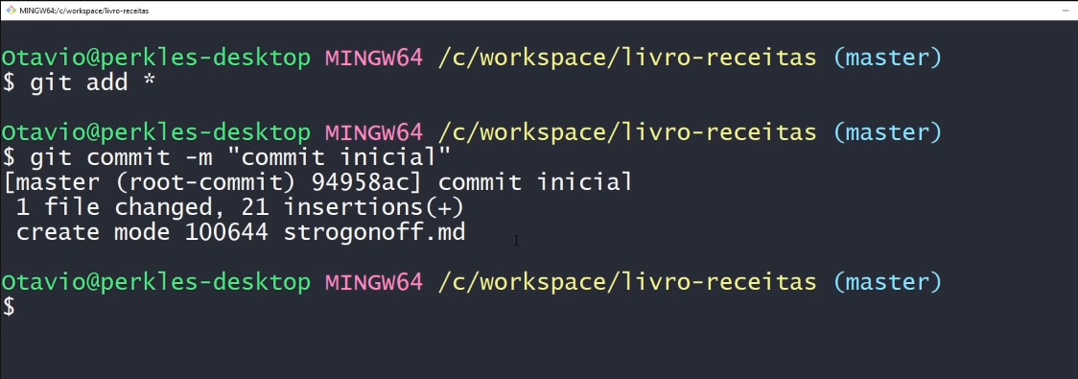

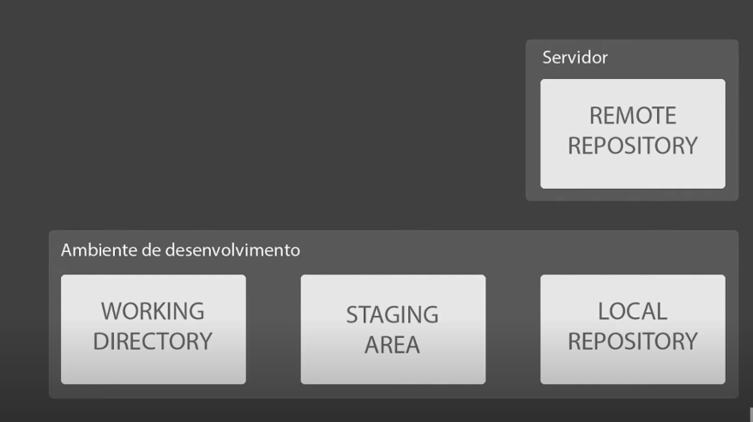

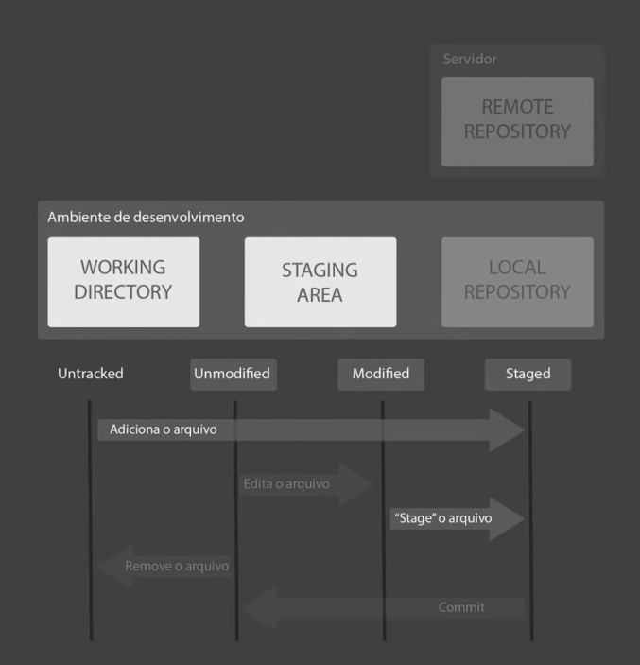

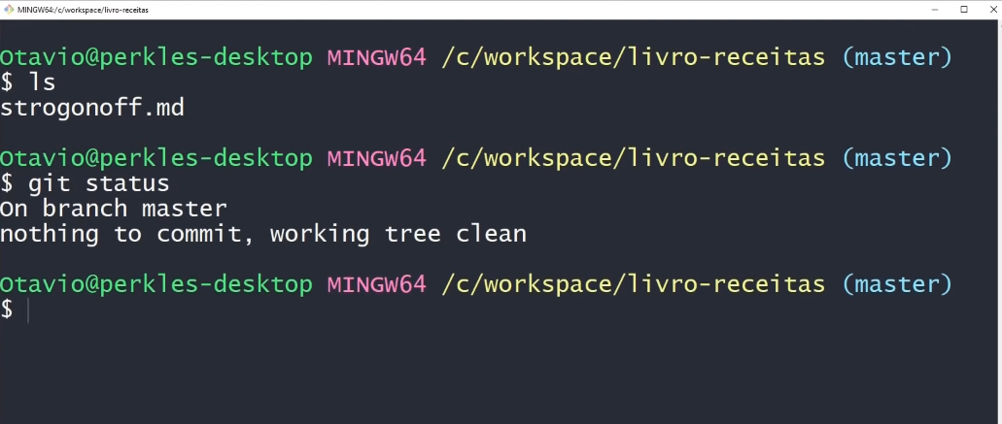

Git status – rastreia o status do diretório

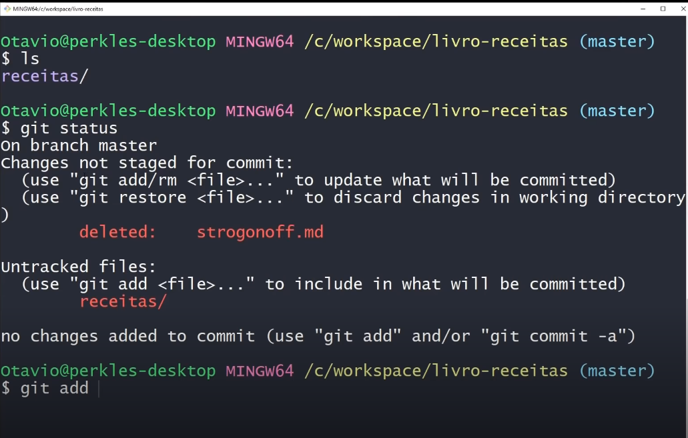

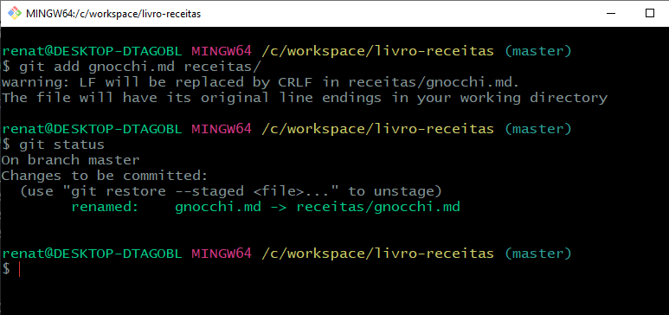

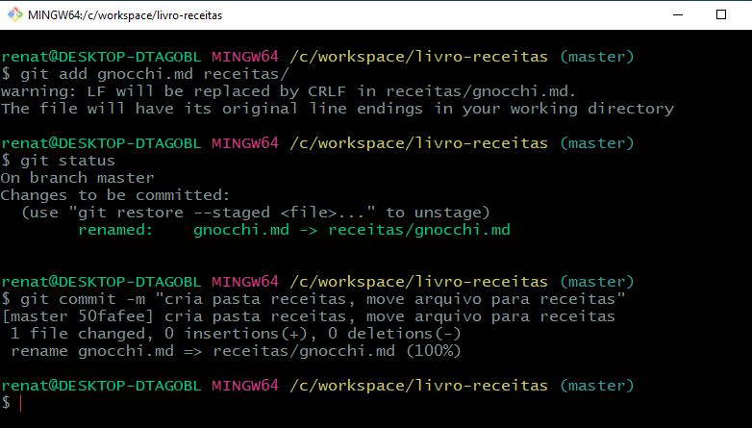

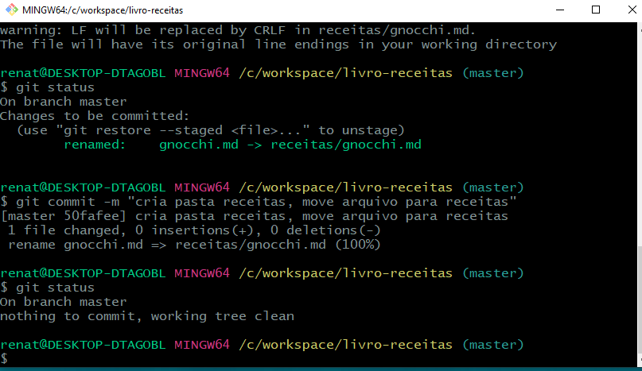

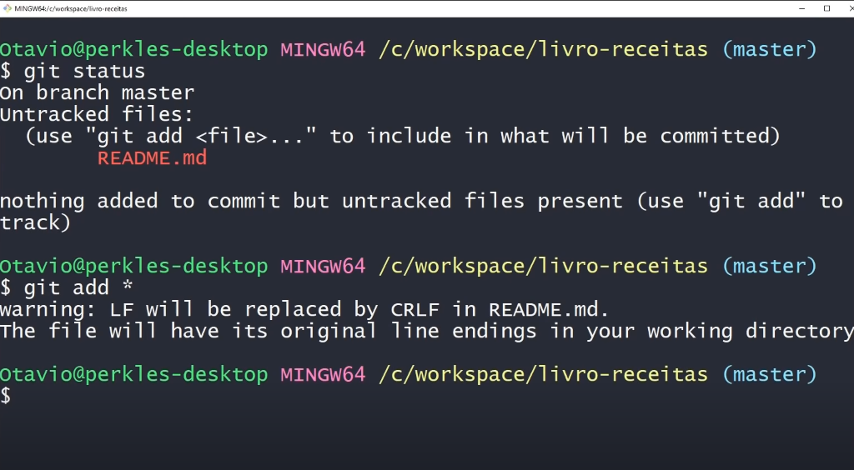

Git add \* pega tudo que foi alterado no diretório para ser comitado

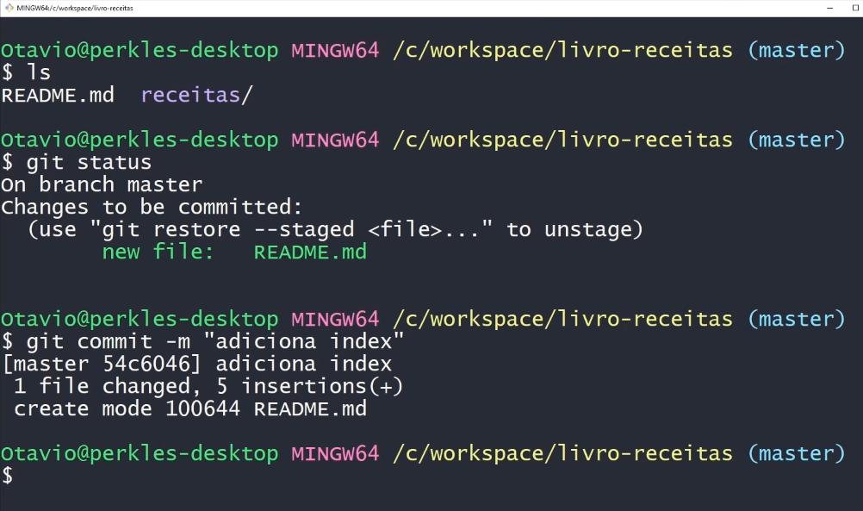

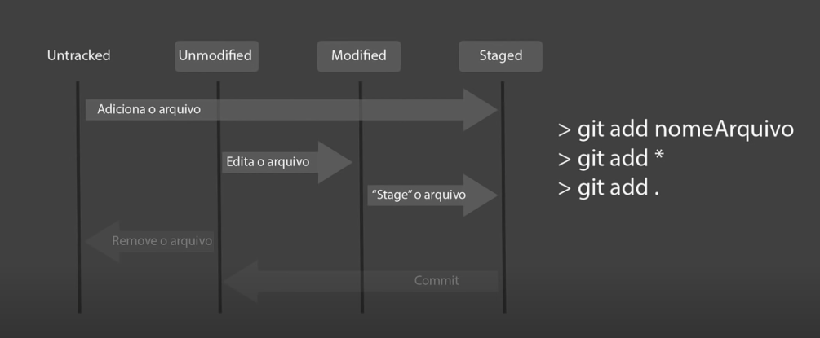

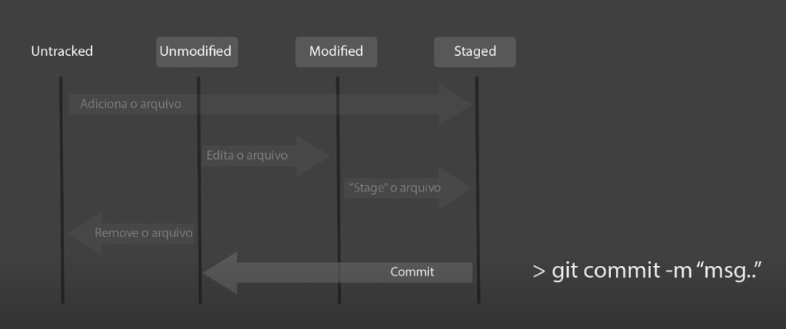

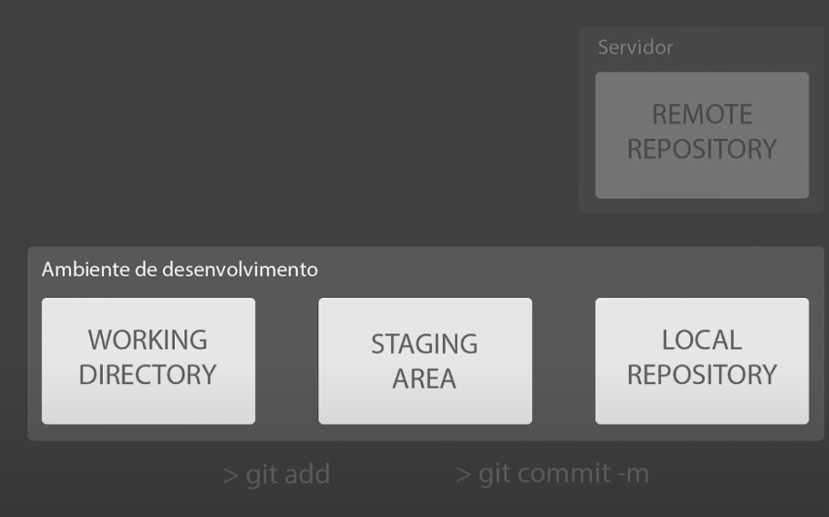

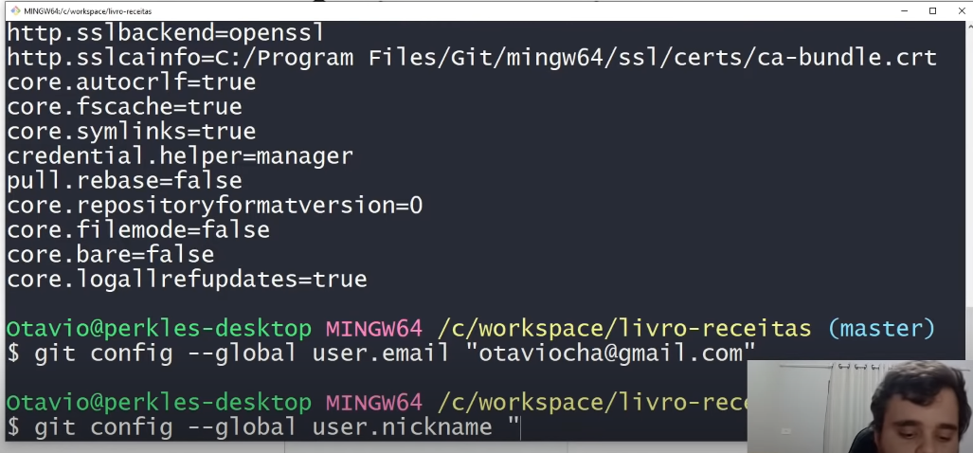

Resetando as configurações do git

Primeiro poe a linha com –unset user.email ou unset user.name (não é nickname)

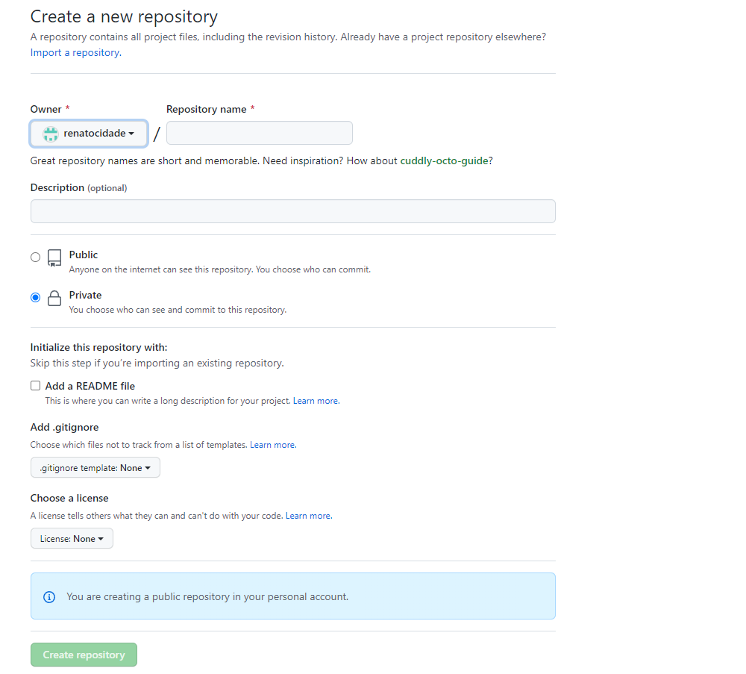

Criei um repositório no github com o mesmo nome do direitorio local

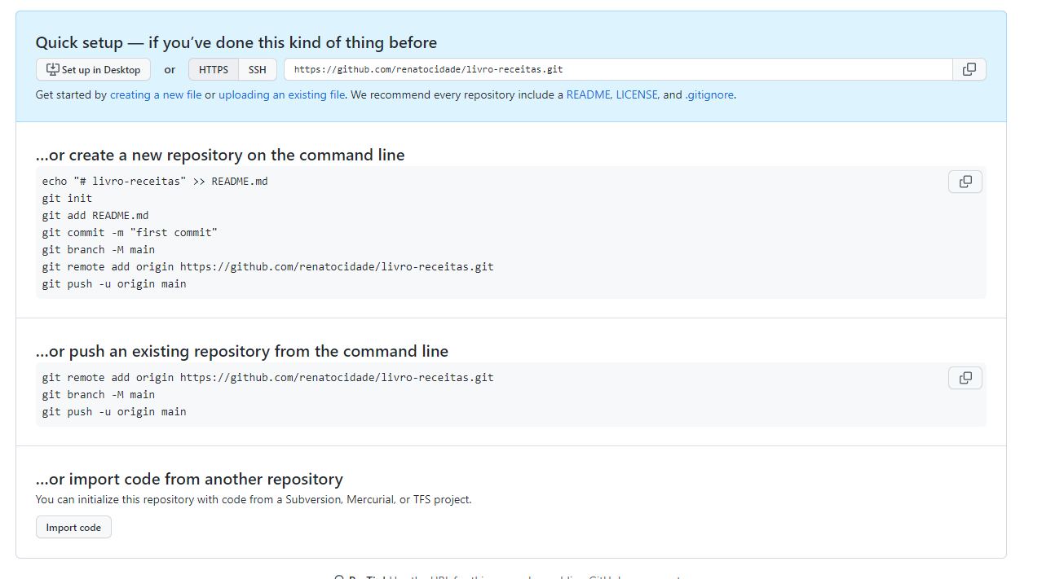

Ele passa as instruções, copiar o https do segundo paragrafo e ir no gitdash

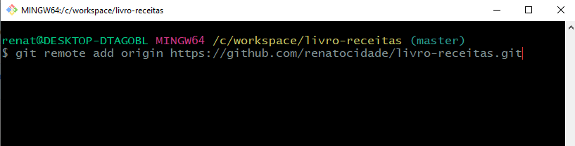

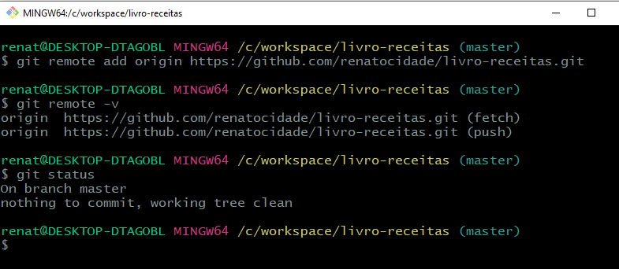

Origin é uma convenção que substitui o endereço https do meu git hub ao invés de escrever <https://github.com/renatocidade> colocando origin o git entende

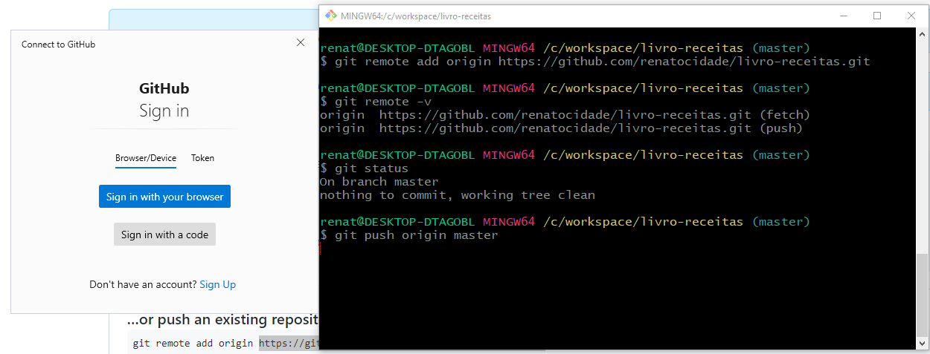

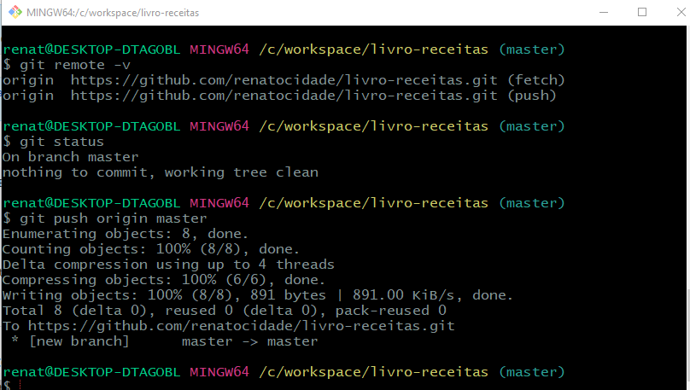

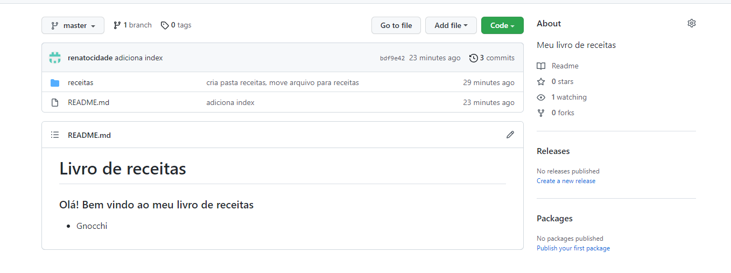

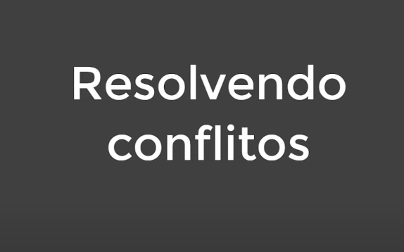

O problema ocorre quando há uma edição em um mesmo arquivo por usuários diferentes em uma mesma linha

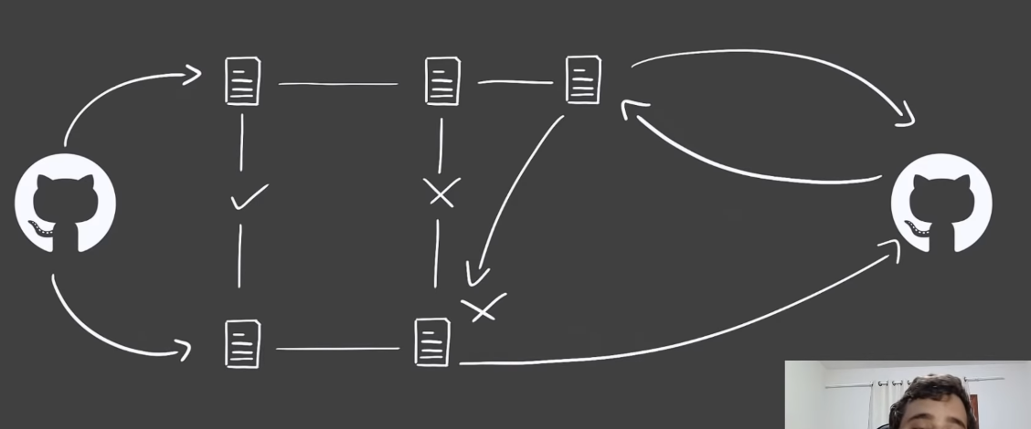

Conflito de merge, quando o github tenta juntar duas alterações e há alterações na mesma linha

Ele devolverá o código para que o usuário altere manualmente a linha de conflito para ai sim poder empurrar para o repositório sem conflito, será dito qual a versão será utilizada.

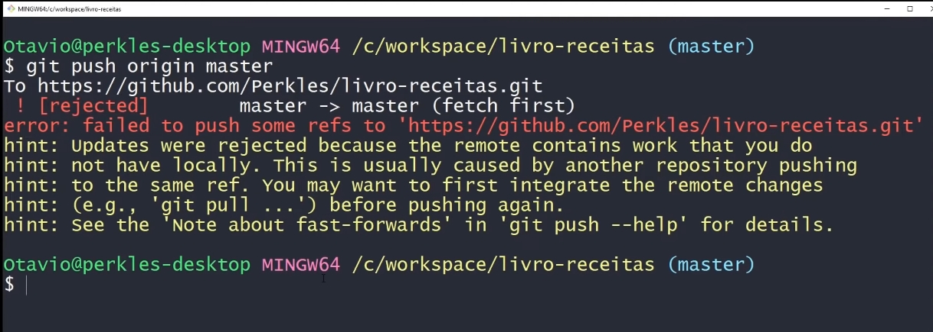

Git pull origin master

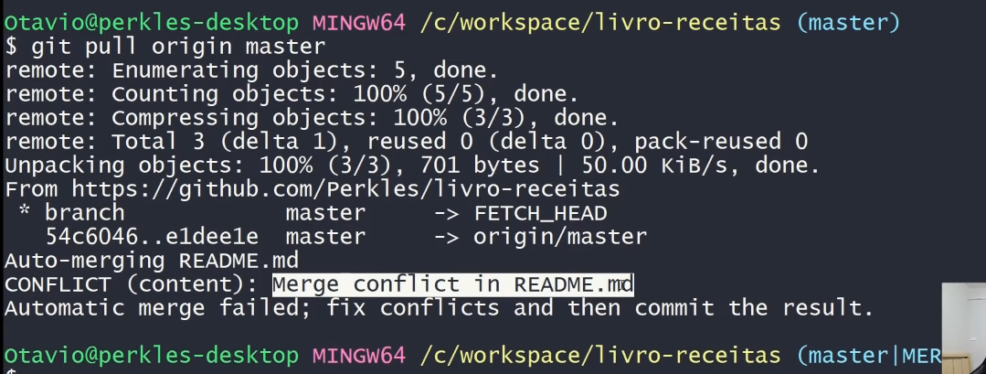

Irá baixar o arquivo do repositório e tentará integra-lo automaticamente, para depois o usuário realizar o push do arquivo merge

Como houve um conflito em uma linha especifica manda fix conflict

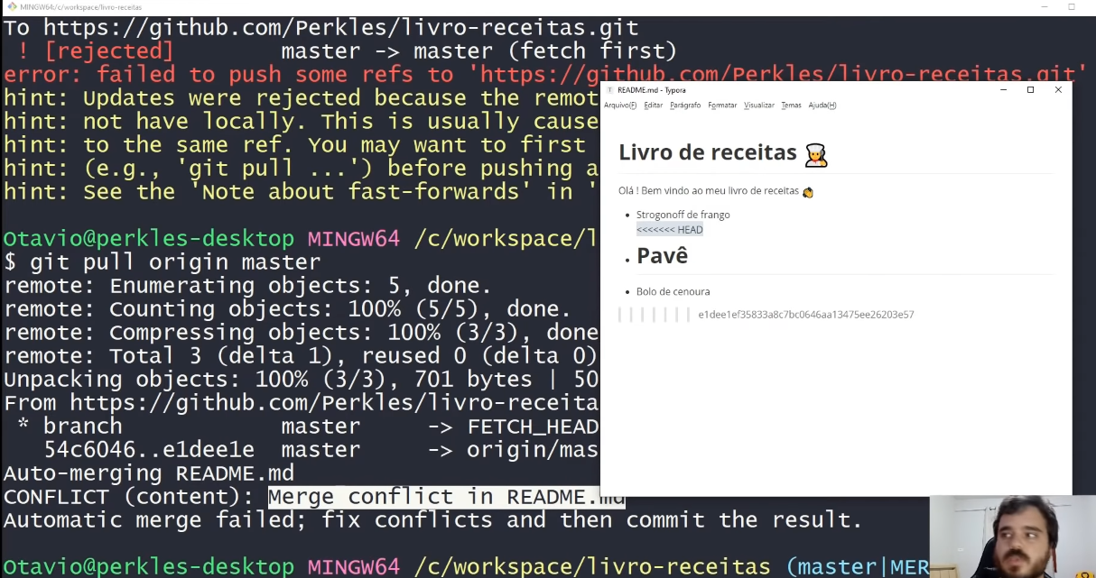

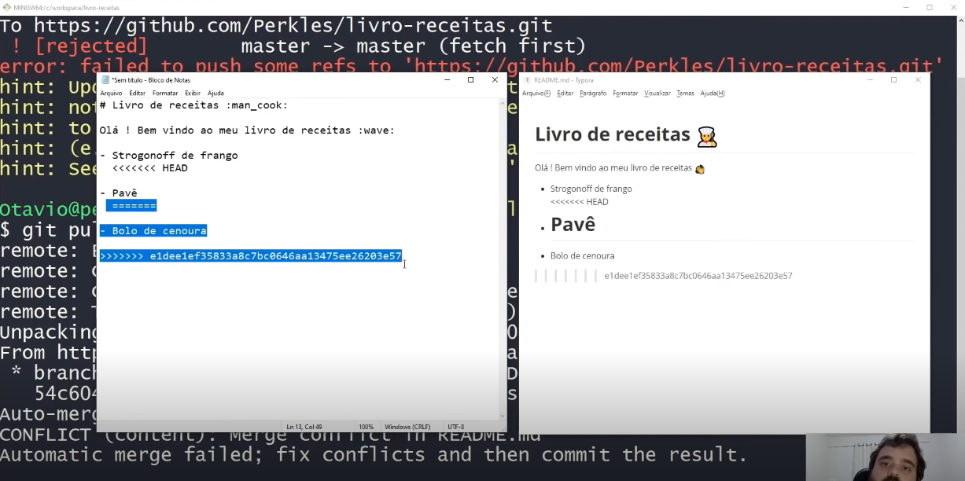

Head indica a ultima alteração do seu cpu

Para baixo de pave indica o que estava no github

Na maquina ta escrito pavê no github bolo de cenoura

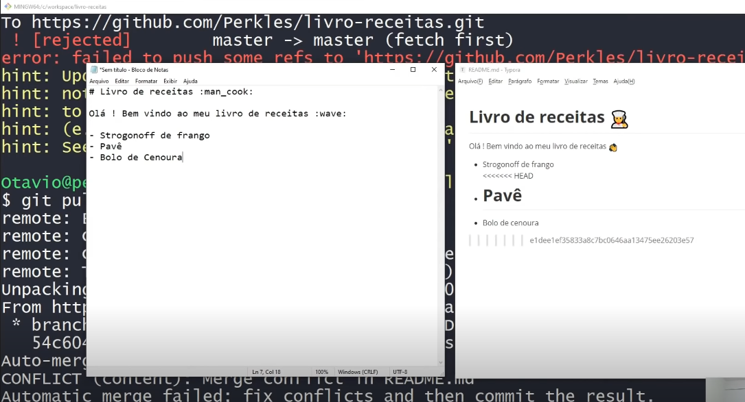

Aceitou a modificação, apenas colocando para linha de baixo. Poderia deletar também.

Seleciona tudo do bloco de notas e copia no typora

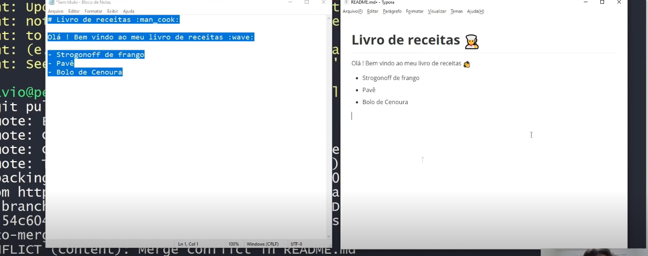

Abre o arquivo, resolve o conflito e comita novamente

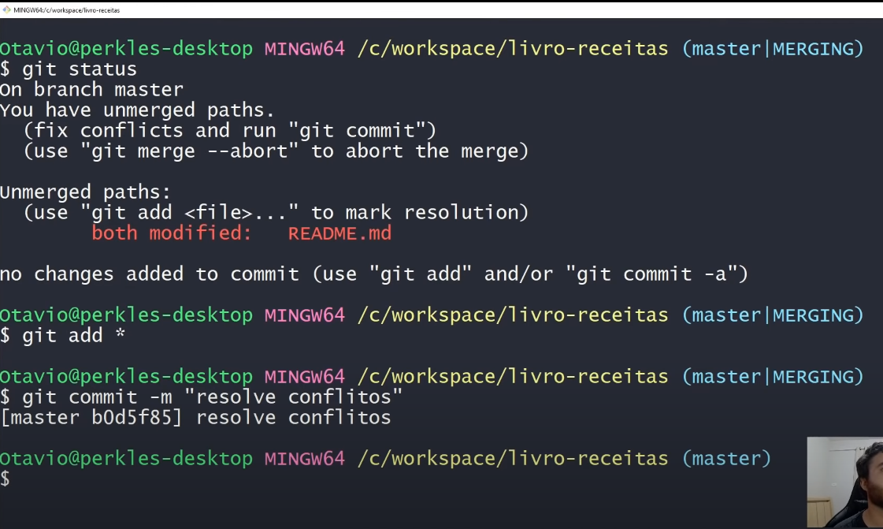

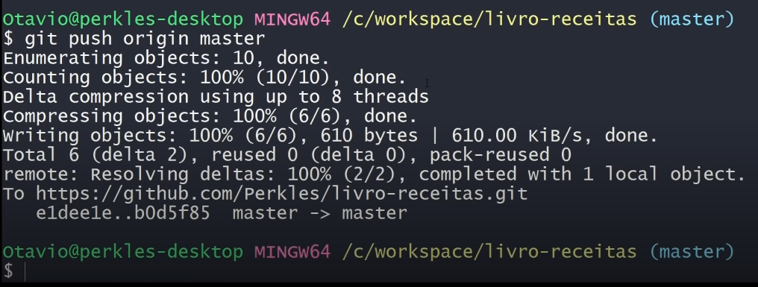

CLONANDO CÓDIGO NO TERMINAL

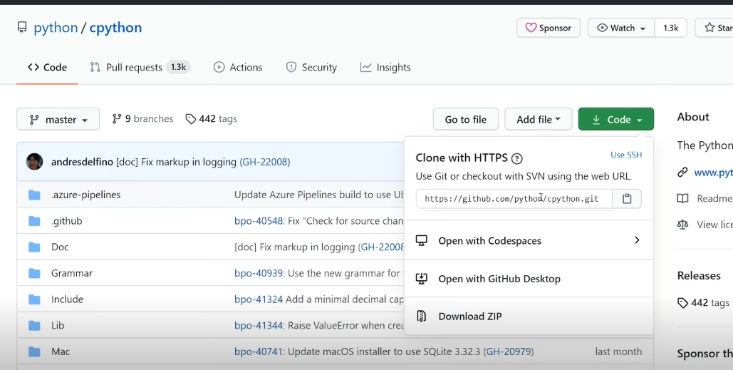

SELECIONAR CODE E COPIA A URL

